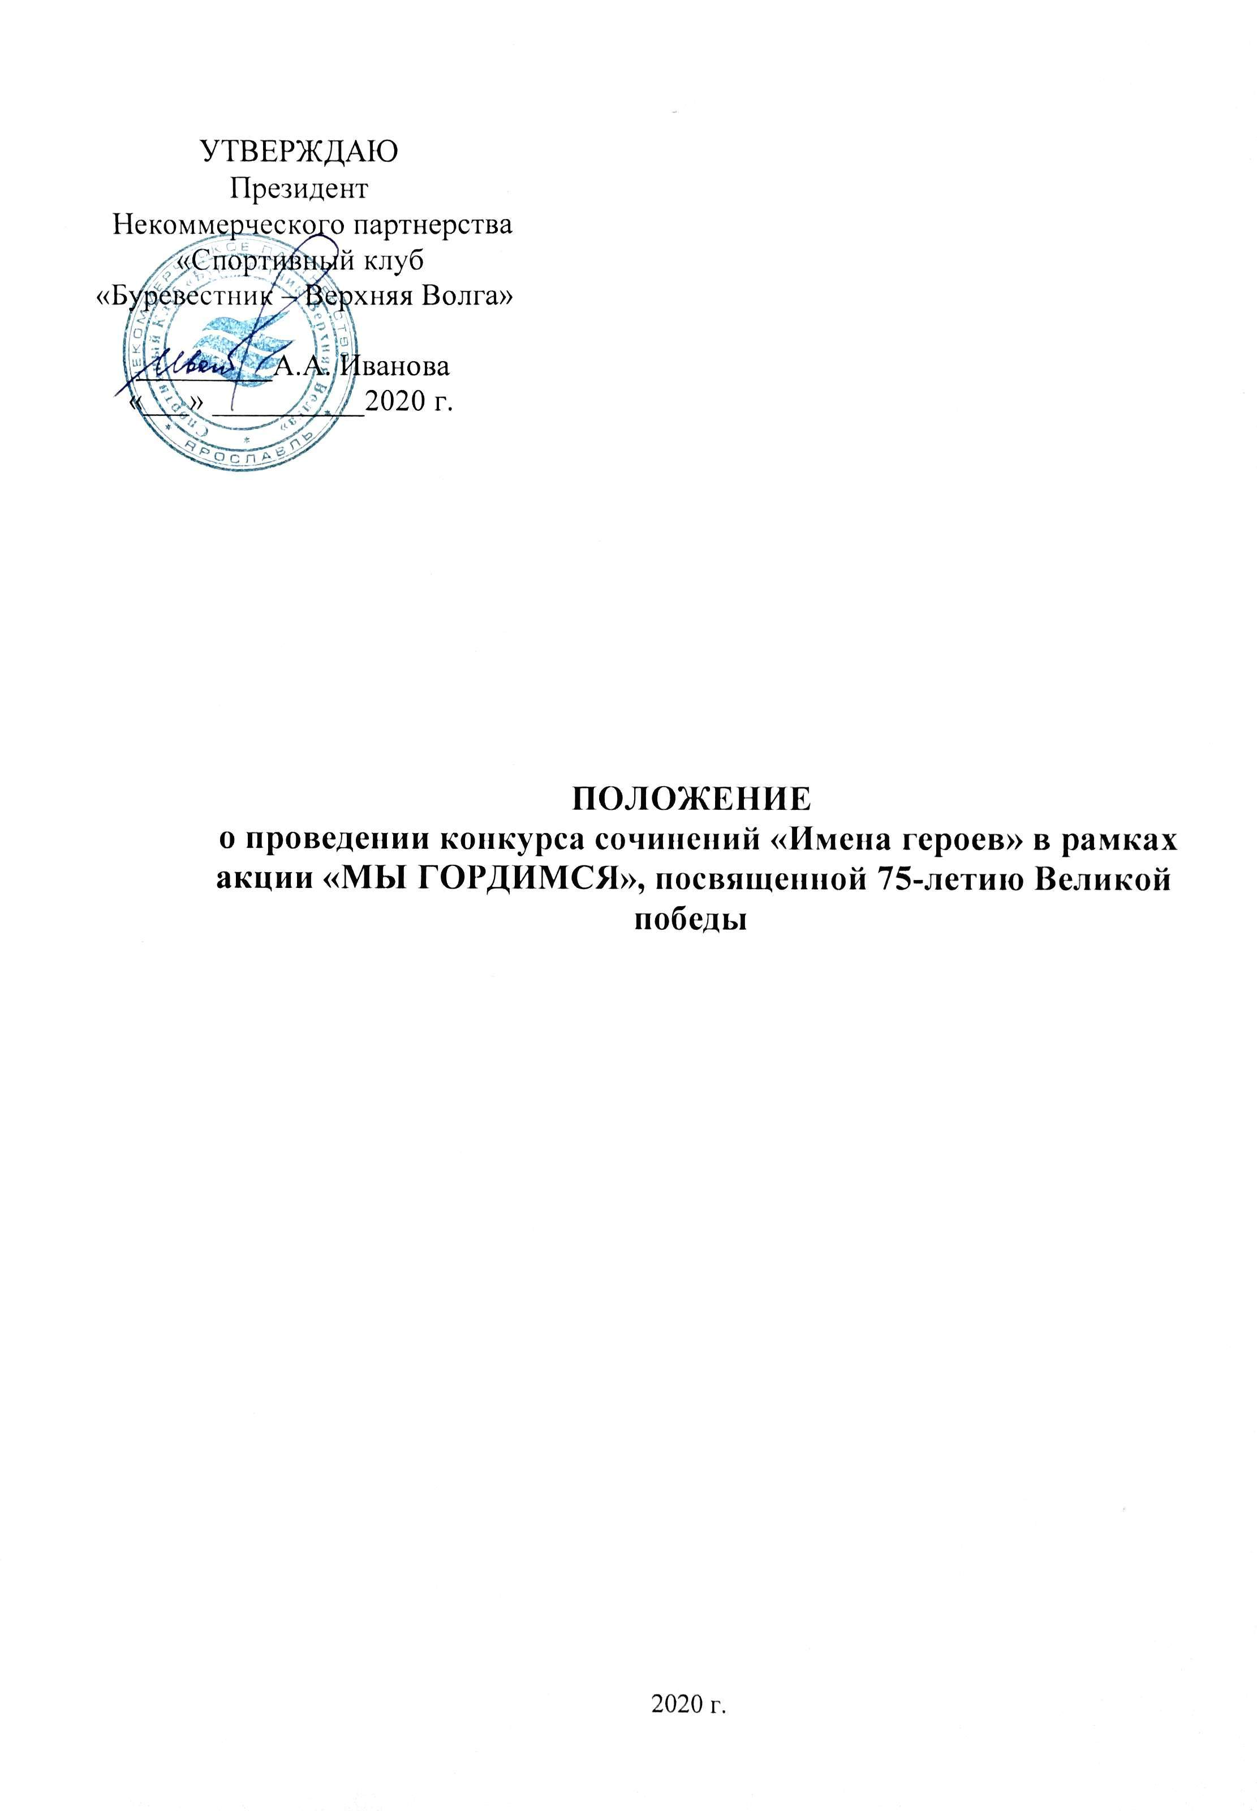

- Общие положения

  - Общее руководство проведением конкурса сочинений «Имена героев» (далее – Конкурс) в рамках акции «МЫ ГОРДИМСЯ», посвященной 75-летию Великой Победы (подробная информация в Приложении 1), осуществляется Некоммерческим партнерством «Спортивный Клуб «Буревестник – Верхняя Волга».
1.2. Цель Конкурса – приобщение жителей Ярославской области к культурно-историческому наследию, привитие чувств гордости, а также пропаганда спортивных достижений героев и детей Великой Отечественной войны (далее – ВОВ).
1.3. Задачи Конкурса:
- воспитание гражданственности и патриотизма, уважения к героям и детям войны;
- расширение и углубление знаний по биографии и творчеству участников ВОВ;
- развитие творческого потенциала.

- Руководство Конкурса

  - Общее руководство осуществляет организационный комитет конкурса (далее – Оргкомитет).
  - Оргкомитет:
- обеспечивает организационное, информационное и консультативное сопровождение конкурса;
- определяет состав конкурсной комиссии конкурса;
- подводит итоги конкурса.
  - Конкурсная комиссия:
- проводит оценку конкурсных материалов;
- ведёт протоколы подведения итогов конкурса;
- определяет лучшие работы.

- Порядок проведения Конкурса

  - Конкурс проводится на территории Ярославской области с 20 апреля по 7 мая 2020 года; по итогам конкурса определяются три лучшие работы.
  - Состав конкурсной комиссии определяется настоящим положением (Приложение 2).
  - Для участия в Конкурсе необходимо в срок до 7 мая 2020 года направить на электронный адрес организаторов sc-burevestnik@mail.ru следующие материалы:
- заявку на участие в соответствии с Приложением 3 к настоящему Положению;
- конкурсные материалы в электронном виде, оформленные в соответствии с критериями, изложенными в приложении 3 к настоящему Положению.
- Условия Конкурса

  - К участию в конкурсе приглашаются жители Ярославской области без возрастных ограничений, а также семьи.
  - Основу конкурсной части составляет написание участниками эссе о членах семьи, являющихся героями, участниками или детьми ВОВ и добившихся выдающихся спортивных успехов.
  - Эссе обязательно должно сопровождаться фото-материалами в отсканированном формате.
  - Приложениями к эссе могут стать газетные очерки, письма с фронта, фотографии грамот и иных наград.
  - Организационный комитет Конкурса оставляет за собой право использовать конкурсные работы в некоммерческих целях (в целях рекламы Конкурса, в методических и информационных изданиях, для освещения в средствах массовой информации, в учебных целях) на основе согласия участников Конкурса с обязательным указанием авторства работ.

- Определение победителей Конкурса

5.1. Конкурсная комиссия по результатам рассмотрения материалов подводит итоги конкурса, определяет победителя (1 место) и призеров (2 и 3 места) путем подсчета большинства баллов в соответствии с требованиями к конкурсным материалам, изложенными в Приложении 4 к настоящему Положению.
5.2. Итоги Конкурса утверждаются протоколом заседания организационного комитета и размещаются не позднее 9 мая 2020 года в информационных источниках организаторов: http://sportclub.yar.ru , https://vk.com/sport_76 , https://www.instagram.com/club_burevestnik/ .

- Награждение

6.1. О награждении победителей и призеров Конкурса будет объявлено в информационных источниках организаторов: http://sportclub.yar.ru , https://vk.com/sport_76 , https://www.instagram.com/club_burevestnik/ .
6.2. Победители и призеры Конкурса награждаются дипломами и ценными призами; всем участникам будут вручены памятные сертификаты.

- Финансирование Конкурса

7.1. Расходы, связанные с подготовкой, подачей и представлением работ для участия в Конкурсе, участники несут самостоятельно.
7.2. Расходы по организации и проведению Конкурса, награждению победителей, призеров, участников несет Некоммерческое партнерство «Спортивный клуб «Буревестник – Верхняя Волга».

Приложение 1.

Справка.
Акция, посвященная 75-летию Великой Победы
«МЫ ГОРДИМСЯ»
Общее руководство акцией, посвященной 75-летию Великой Победы «МЫ ГОРДИМСЯ» (далее – Акция) осуществляет Спортивный Клуб «Буревестник – Верхняя Волга».
Акция проводится в период с 20 апреля по 9 мая 2020 года.
В рамках Акции в информационных источниках НП «СК «Буревестник – Верхняя Волга» (http://sportclub.yar.ru , https://vk.com/sport_76 , https://www.instagram.com/club_burevestnik/) и партнеров акции (информационное агентство «Ярославской спорт» и др.) ежедневно будут публиковаться интересные материалы об участниках боевых действий и детях войны, которые в своей жизни добились больших спортивных успехов, которым можно и нужно подражать: истории их жизни, военных подвигов, спортивных достижений и наград. Часть материалов предоставлена ФГБУ «Государственный музей спорта» (г. Москва).
Кроме того, организаторы подготовили целую серию интервью с жителями региона, которые ковали победу на фронте или в тылу или застали войну будучи совсем еще детьми. Герои материалов до сих пор поддерживают свою физическую форму и являются обладателями знаков отличия современного комплекса ГТО.
Одним из ключевых мероприятий Акции является творческий конкурс «Имена героев» – участникам предлагается в срок с 20 апреля по 7 мая 2020 года написать творческое эссе о членах своей семьи – спортсменах – героях войны и тыла и направить на электронную почту организаторов sc-burevestnik@mail.ru. Работы участников конкурса на основе их согласия с обязательным указанием авторства работ будут опубликованы в информационных источниках организаторов и партнеров.

Приложение № 2
Организационный комитет
конкурса сочинений «Имена героев» в рамках акции «МЫ ГОРДИМСЯ», посвященной 75-летию Великой победы

Иванова  Анна Андреевна | Президент Некоммерческого Партнёрства «Спортивный клуб «Буревестник – Верхняя Волга», председатель комиссии
Члены комиссии:

Сорокин Александр Борисович | Директор по развитию Некоммерческого партнёрства «Спортивный клуб «Буревестник – Верхняя Волга»
Махорская Екатерина Александровна  Набоков Александр  Валентинович | Руководитель информационно-аналитического отдела Некоммерческого партнёрства «Спортивный клуб «Буревестник – Верхняя Волга»  Генеральный директор информационного агентства «Ярославский спорт»
Патрикеева Юлия Андреевна  Лобакова Алина Викторовна | Главный специалист информационно-аналитического отдела Некоммерческого партнёрства «Спортивный клуб «Буревестник – Верхняя Волга», секретарь комиссии  Главный специалист информационно-аналитического отдела Некоммерческого партнёрства «Спортивный клуб «Буревестник – Верхняя Волга»

Приложение №3

ЗАЯВКА
на участие в акции, посвященной 75-летию Великой победы,
«МЫ ГОРДИМСЯ»

Ф.И.О. участника конкурса / Ф.И.О. членов семьи-участника конкурса

Возраст участника /ов

Ф.И.О. члена семьи, которому посвящена конкурсная работа

Наименование муниципального образования, адрес места проживания

Контактная информация (телефон, e-mail)

Приложение № 4

Критерии оценки конкурсных работ
  - Грамотное раскрытие темы – от 0 до 5 баллов;
  - Оригинальность подачи материала – от 0 до 5 баллов;
3. Смысловая цельность, речевая связность и последовательность изложения – от 0 до 5 баллов;
4. Точность и выразительность речи – от 0 до 5 баллов;
5. Соблюдение орфографических, пунктуационных, речевых, языковых и этических норм – от 0 до 5 баллов.
Максимальное количество баллов – 25.
Критерии оформления конкурсных работ
В правом верхнем углу пишется ФИО участника/ов, место проживания.
Далее по центру – название темы эссе.
- Объем эссе – от 300 слов;
- Поля: слева — 3 см, справа – 1 см, верх-низ – по 2 см;
- Шрифт Times New Roman;
- Размер шрифта - 14-й;
- Интервал межстрочный – 1,5;
- Абзац – 1,25 см;
- Выравнивание – по ширине.

